Тема: постучалась осень к нам в окошко.  Цель: обобщение читательского опыта учащихся по отбору книг по теме «Постучалась осень к нам в окошко»  Задачи:  - создать условия для самостоятельного чтения- рассмотрения книг по теме урока;  - способствовать развитию читательского умения: выбрать книгу по теме, прагнозировать содержание по названию, обложке, иллюстрации;  - содействовать воспитанию интереса и любви к родной природе, видеть красоту природы;  Оборудование: мультимедийный проектор,презентация, выставка книг, фонограмма Д.И Чайковский «Времена года», наборы текстов для чтения, рисунки детей  Ход урока  - Организационный момент.  Прозвенел звонок весёлый  Всех зовёт он на урок.  Нy-ка дети, все готовы?  Начинаем точно в срок.  На места все тихо сядем.  Не нарушим тишину.  Приготовились все слушать.  Я урок сейчас начну.  2. Вступительное слово.  - Наш урок литературного чтения мы посвящаем такой поре года, как осень. Тема нашего урока «Постучалась осень к нам в окошко».  - Обратите своё внимание на выставку книг. Прочитайте названия книг [Приложение 1].  - Как вы думаете, о чём они нам рассказывают?  - Как вы догадались? 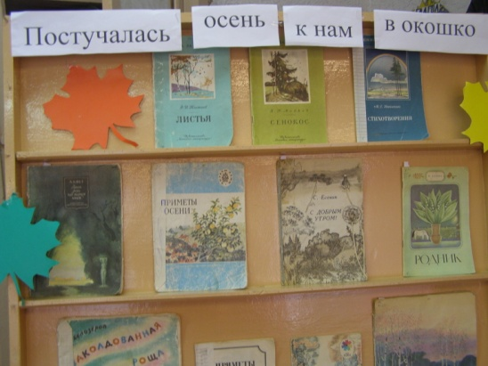  - Осень... Эта пора года всегда волновала умы и сердца многих композиторов, писателей, художников, поэтов.  - Давайте назовём поэтов, которые писали стихи про осень.  - А фамилии каких писателей вам встретились? (Ответы детей)  Эти писатели и поэты смогли увидеть, оценить и донести до нас всю её красоту и неповторимую прелесть. Сегодня на уроке мы вспомним приметы осени, осенние месяцы, прочитаем стихи, рассмотрим картину Исаака Левитана, послушаем фонограмму Д.И Чайковского «Времена года»  3. Работа над темой урока  - Чтение отрывка из рассказа Н.Сладкова.  - Николай Сладков написал рассказ «Страшный невидимка». Послушайте отрывок и скажите, о каком невидимке идёт речь.  Страшный невидимка объявился в лесу. Жуткие дела стали твориться там. Кто-то безжалостно срывал с деревьев листья. Кто-то примял, положил травы. Заморозил лужи. Потом бесследно стали исчезать птицы: пеночки, зяблики, дрозды. Звери и птицы испуганно прятались в чаще. Но невидимка находил их там. Он делал всё, что хотел. Взял и выкрасил всем зайцам задние ноги в белый цвет, будто на каждого зайца белые чулки надел. Рыжих белок сделал серыми, пёстрых куропаток - белыми. Многие звери попрятались под корни деревьев. Исчезли лягушки и жабы. Пропали бабочки и мухи .  А невидимка бродит по лесам и полям, деревья гнёт, свистит, волны па берег выплёскивает, то дождём землю вымочит, то морозцем схватит. Все дороги испортил, канавы водой залил. И никто с ним ничего сделать не может: не видно его - невидимка он!  - О каком невидимке идёт речь?  - Назовите приметы осени, которые описаны в этом отрывке.  - Автор рассказал об осени, как о живом существе. Кто вспомнит, как называется этот литературный приём? (олицетворение).  - Работа с картиной Исаака Левитана «Золотая осень»  - Посмотрите на экран. Перед вами картина русского художника Исаака Левитана «Золотая осень». Левитан говорит с нами языком красок, с помощью которых показывает картину золотой осени. На ней изображён простой пейзаж, который мы встречали не раз.  - Какой день изображён?  - Какие деревья?  - Какой наряд подарила осень?  - Как выглядит небо, облака?  - Какой воздух пронизывает эту картину?  - Почему автор назвал осень золотой?  - Выставка детских рисунков  На уроке изобразительного искусства вы также выполняли рисунки на осеннюю тему[ Приложение 2 ].  - Работа над стихотворениями  - Можно ли всю осень назвать золотой?  - Есть две осени. Одна - золотая, радостная, роскошно убранная, богатая урожаем. Другая - невидная собой, в лоскутьях опадающей листвы, грустная, с тихим плачем мелкого дождя.  - А какую осень показали поэты, мы услышим в стихах, которые подготовили ваши ребята.  После прочтения задаются вопросы.  - Какие приметы осени описал автор в своём произведении?  Самооценка, взаимооценка  4. Физкультминутка [Приложение 3].  Ветер северный подул:  «С-с-сс», все листья  С липы сдул...  Полетели, закружились  И на землю опустились.  Дождик стал по ним стучать:  «Кап-кап-кап, кап-кап-кап!» Град по ним заколотил,  Листья все насквозь пробил. Снег потом припорошил,  Одеялом их накрыл.  - Работа с текстом Г. Скребицкого «Четыре художника»  - Осень можно описать языком красок. А ещё осень можно описать языком красивых слов. А мастера красивых слов это поэты и писатели. С произведением одного такого мастера мы познакомимся на уроке. Это отрывок из произведения Георгия Скребицкого «Четыре художника»,  -Этот рассказ помещён в сборнике. Как мы можем быстро найти этот рассказ? (посмотреть по оглавлению в конце книги)  - Откройте оглавление. На какой странице помещён рассказ? Откройте страницу. Ребята находят это произведение в сборниках.  - Сегодня на уроке мы возьмём отрывок.  - Как вы думаете, какие четыре художника есть в природе?  - О каком художнике мы прочитаем сегодня?  - Давайте убедимся в этом.  - В тексте встретятся такие слова : броня, парча, гумно.  - Где можем узнать объяснение непонятных слов? Показать толковый словарь.  Чтение текста .  -Какую пору года описал автор?  - Чтобы усвоить смысл произведения, прочитаем текст ещё раз цепочкой.  - Какие краски взяла осень в лес?  - Как она покрасила берёзы и клёны?  - С чем сравнивает осинки? Какого они цвета?  - Как называет дуб в рассказе?  - Во что она обрядила дуб? Какой цвет медный?  - Какие деревья не тронула осень?  - Как выглядят поля?  - Какими тучами покрыто небо?  - Чем осень смывает пёстрый убор листвы?  - Что изредка проглядывает сквозь тучи?  - С чем сравниваются листочки?  - Фонограмма Д.И Чайковского «Времена года»  -Мы услышали слова, сказанные про осень, увидели картину, написанную про осень. А кто ещё мог нам дать почувствовать осенние звуки. Где мы можем их услышать?  - А что мы можем услышать в музыкальном произведении про осень? Прослушать музыкальное произведение.  - Какие природные явления напоминают нам эти звуки?  - Работа по группам  Сообщения ребят про осенние месяцы[ Приложение 4 ].  1.Почему сентябрь называли хмурень, вересень, рюен?  2.Почему октябрь называли капустник, хлебник, листобой?  Как по белоруски называется октябрь? Почему?  3.За что ноябрь прозвали полузимником, ледовым кузнецом?  - Какое название имеет в белорусском языке?  - Подведение итогов урока  Вот и подошёл к концу наш урок. Над какой темой работали?  - С произведением каких авторов познакомились?  Какие открытия вы сделали во время урока?  6.Домашнее задание  Ребята, а вы хотите узнать, как поют лягушки? У какой птицы плавучий домик? Кто такой мышонок Пик? Чей нос лучше?  Ответы на эти вопросы вы найдёте в книгах Виталия Валентиновича Бианки. Эти и другие ответы мы найдём на следующем уроке внеклассного чтения.  7. Рефлексия [Приложение 5]  Наше дерево приготовилось уже к зиме. Давайте вспомним, какое оно было ранней осенью. У вас на партах лежит два листочка: жёлтый,красный. Если вы много узнали нового и интересного ,то прикрепите к дереву жёлтый листок, если вы много узнали и хотите ещё узнать, то красный. | Слайд 1  Слайд 2  Слайд 3  Слайд 4  Слайд 5  Слайд 6  Слайд 7  Слайд 8  Слайд 9  Слайд 10  Слайд 11

Приложение 1

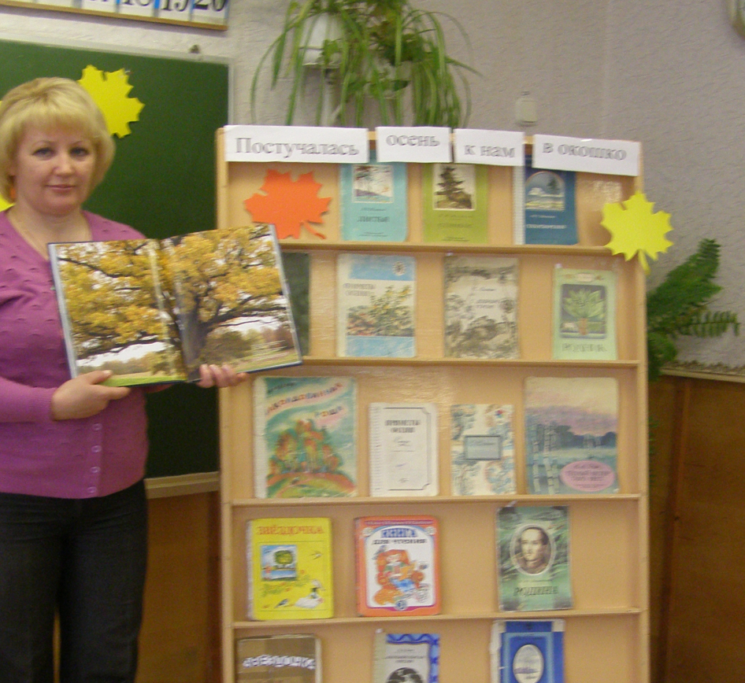

Приложение 2
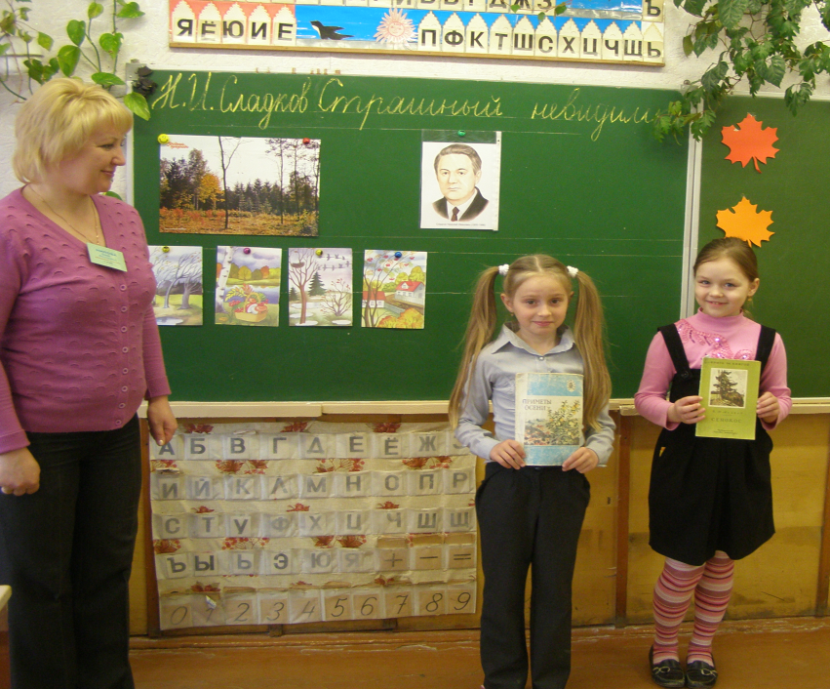

Приложение 3
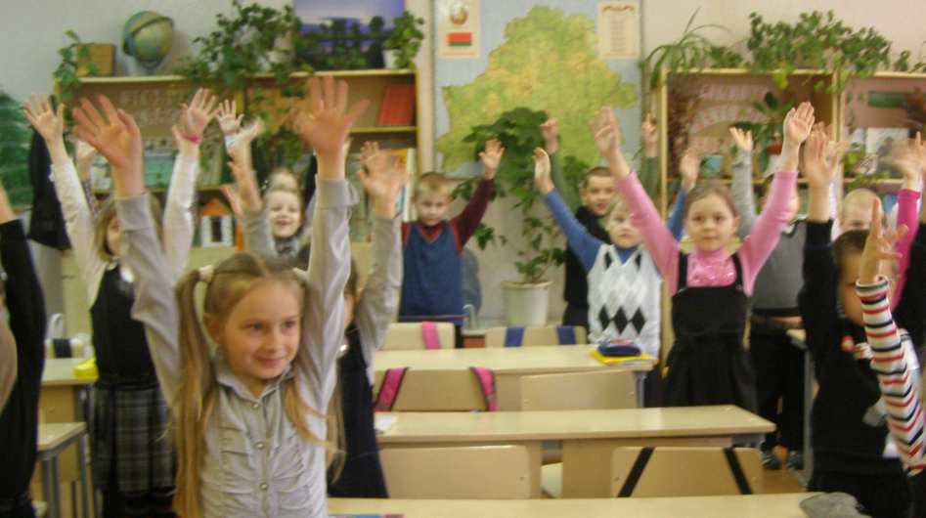

Приложение 4

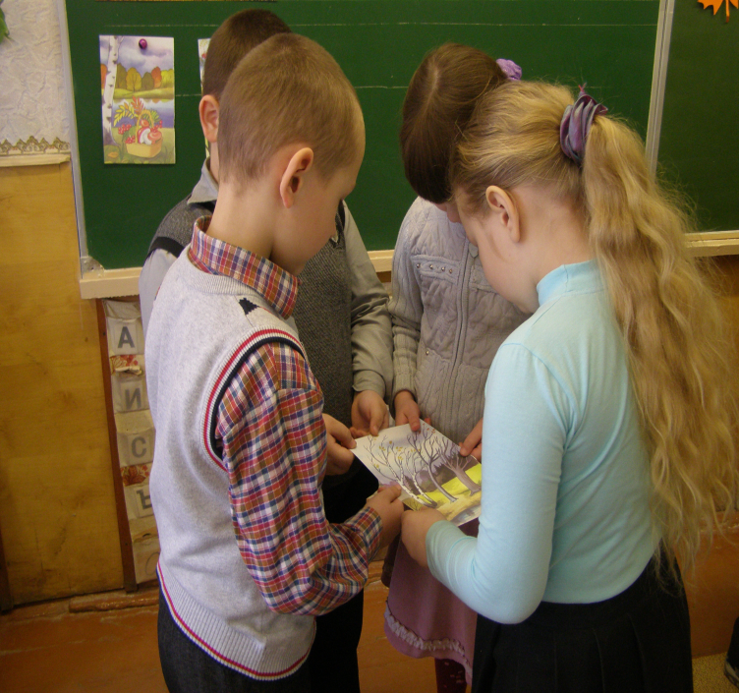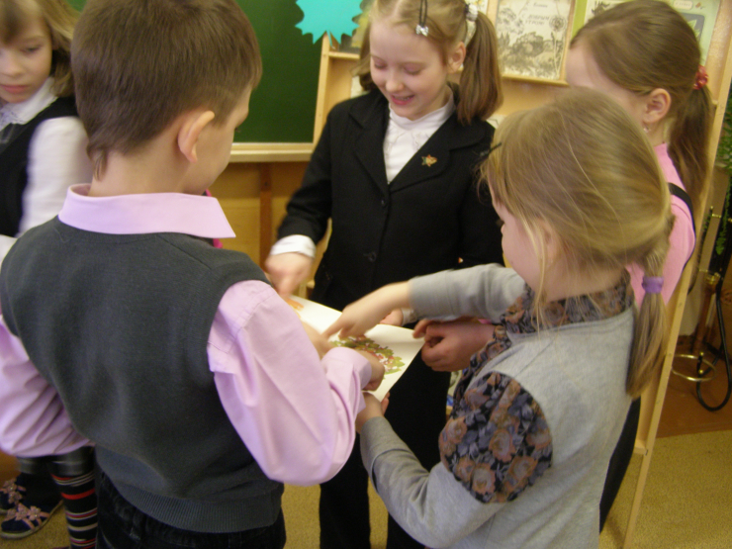

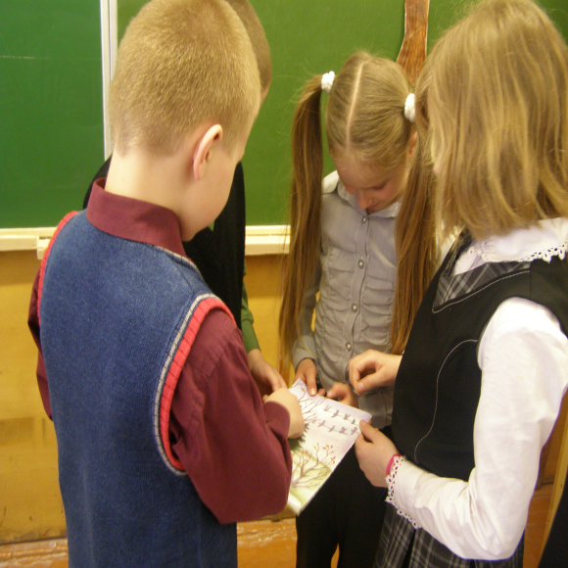
Приложение 5
